2016-09-21工作日报
1.已完成的工作内容
(1)用github写工作日报
(2)多态：指两个或多个属于不同类的对象，对同一个消息（方法调用）作出不同响应的能力
public abstract void treat();//父类中定义的抽象方法
@Override
public void eat() {
System.out.println("狗吃骨头");
}//Dog中实例调用父类的抽象方法
public void treat(Pet pet) {
pet.treat();
}//Master中使用
Dog dog = new Dog(15,65);
master.treat(dog);//main函数
(3)实现多态
(4)面向对象的三大特性：封装、继承、多态
(5)Static(静态)
static对象可以在它的任何对象创建之前访问，无需引用任何对象。
静态方法中不能用this和super关键字，不能直接访问所属类的成员变量和成员方法，只能访问所属类的静态成员变量和成员方法。
(6)final关键字
final关键字可以修饰类、方法、成员变量，final的含义是最终
final变量是常量，不能改变
final方法不能重写
final类不能被继承
(7)接口的特性
接口不可以被实例化
实现类必须实现接口的所有方法
实现类可以实现多个接口
接口中的变量都是静态常量
HYPERLINK "https://github.com/yukunqiao/daily/blob/master/images/port.jpg" 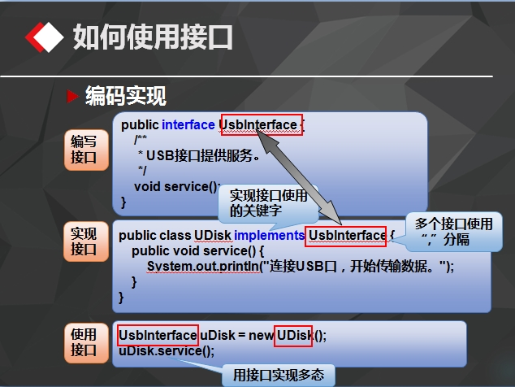
(8)public class PrintMachine {
public void print(InBox box, InPaper paper) {
box.color();
paper.size();
}
}//父类
public interface InPaper {
public void size();
}//子类
public interface InBox {
public void color();

}//子类
(9)接口代码改错
public interface MyInterface {
public MyInterface();//×
public void method1();//√
public void method2(){ }//×(抽象，无方法体)
private void method3();//×(只能用public、protected)
void method4();//√
int method5();//√
int TYPE = 1;//√
}
(10)JAVA内存分配涉及的区域：
寄存器(程序中无法控制)
栈stack(基本类型的数据和对象的引用)
堆heap(new产生的数据)
静态域(用static定义的静态成员)
常量池(常量)
非RAM存储(永久存储空间)
(11) 栈stack
存放基本类型(8种：byte/short/int/long/float/double/boolean/char)的数据和对象的引用
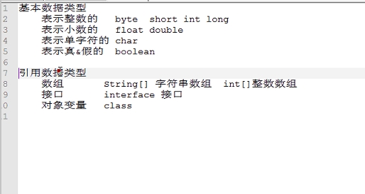
先进后出
当在一段代码块定义一个变量时，Java就在栈中为这个变量分配内存空间，
当该变量退出该作用域后，Java会自动释放掉为该变量所分配的内存空间，该内存空间可以立即被另作他用。
2.工作成果
*(已在1包含)
3.未完成的工作
*
4.未完成的原因
*
5.遇到的问题及解决方法

(1)github网页中表格输入，用Tab,含有空格没法显示表格，所有符号为英文状态
表格样式
应完成内容
github写md文件
(2)github中，所有符号、数字应为英文状态，显示换行内容，应用Enter键加空行
(3) giyhub中插入的图片不显示
用(https://github.com/yukunqiao/daily/blob/master/images/DataType.jpg)替换(daily/images/DataType.jpg)

或

用(images/DataType.jpg)

